**Тема: *Рівняння та задачі***

***Опорний конспект***

***ПОВТОРЕННЯ***

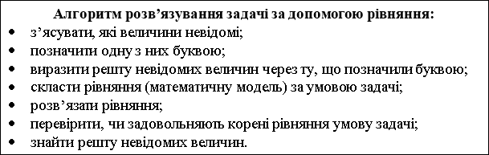

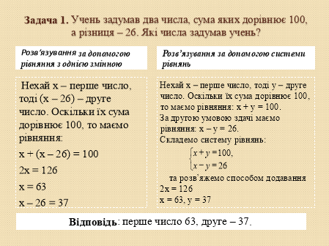

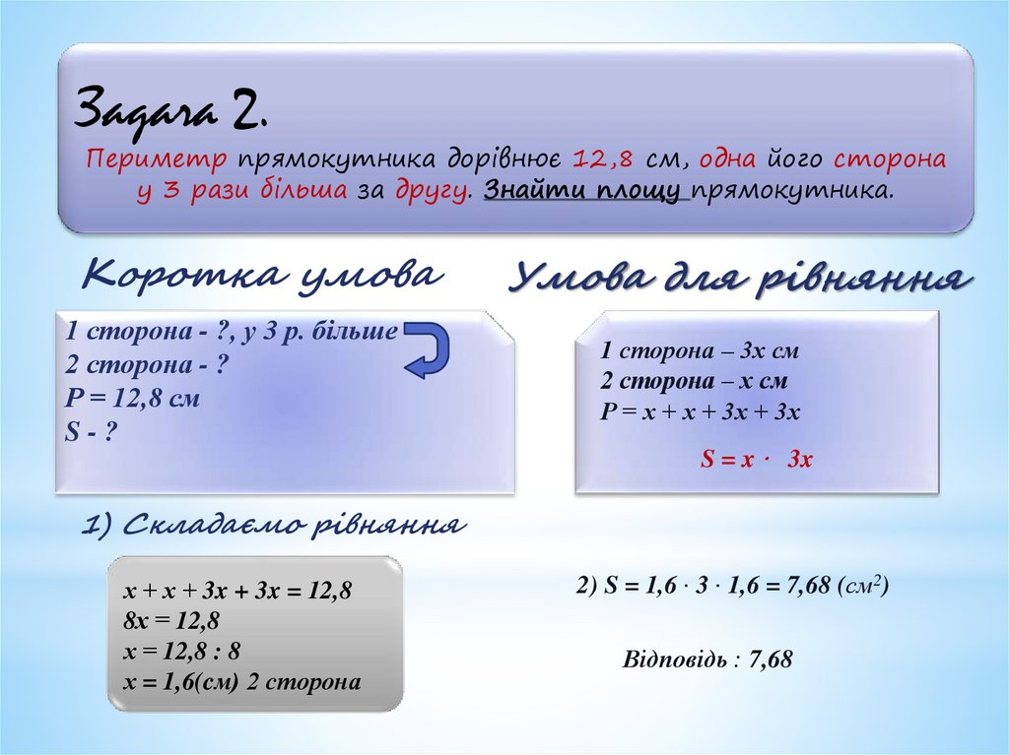

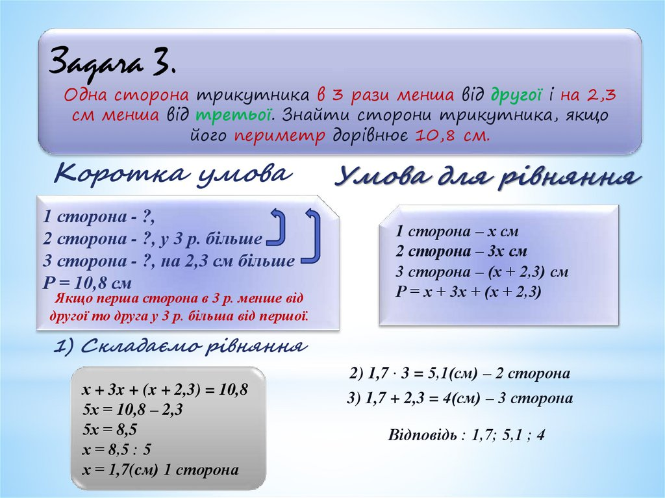

**Робота з інтернет ресурсами**

[**https://youtu.be/MsW2cCV1V5k**](https://youtu.be/MsW2cCV1V5k)

[**https://youtu.be/qVwKFJ8he1k**](https://youtu.be/qVwKFJ8he1k)